الجمهورية الجزائرية الديمقراطية الشعبية
وزارة التربية الوطنية مديريـــــة التربيــــــة لولايـــــة الجلفـــــة
متوسطة: الشهيد رقيق أحمد السنة الدراسية: 2023/2024
المستوى: 4 متوسط
اختبار تجريبي في مادة: العلوم الفيزيائية والتكنولوجيا المـــــــــــــــــــــــــــــــــــدة: ســــــــــاعة ونصف
الجزء الأول: (12 نقطة)
التمرين الأول: (06 نقاط)
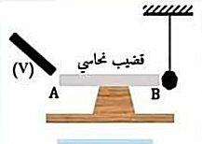
يمثل الشكل المقابل (الوثيقة 01) نواسا كهربائيا كرته من البوليستيرين مغلفة بورق الألمنيوم مشحونة بشحنة موجبة. يوجد بجواره قضيب من النحاس AB)) مستند على حامل خشبي، ندلك قضيبا زجاجيا V)) بمنديل ورقي ونقرب الطرف المدلوك منه إلى الطرف A)) من القضيب النحاسي (AB).
- حدد نوع الشحنة الكهربائية المحمولة على القضيب الزجاجي بعد دلكه.
الوثيقة 01
- صف ما يحدث لكرية النواس مع التفسير .
- نستبدل القضيب النحاسي بآخر بلاستيكي ونقرب طرف القضيب الزجاجي المدلوك السابق من الطرف A)) للقضيب البلاستيكي.
- سجل ملاحظاتك ، ماذا تستنتج؟

التمرين الثاني: (06 نقاط)
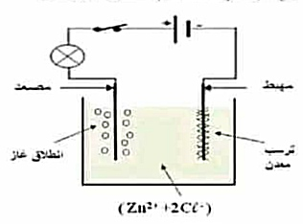
- لتحضير محلول كلور الزنك Zn⁺²+2Cl⁻))، وضعنا في إناء قطعة نقية من معدن الزنك ثم سكبنا عليها كمية من محلول كلور الهيدروجين (حمض كلور الماء) صيغته H⁺+Cl⁻))، فانطلق غاز وتشكل محلول جديد.
- سم الغاز المنطلق وبين كيف يتم الكشف عليه؟
- أكتب المعادلة الكيميائية المنمذجة للتفاعل الحادث بالصيغة الشاردية ثم بالصيغة الإحصائية .
الوثيقة 02
- وضعنا المحلول الناتج في وعاء للتحليل الكهربائي مسرياه من الغرافيت (الفحم )، ثم حققنا التركيب التجريبي الموضح في الشكل المقابل (الوثيقة 02)، بعد غلق القاطعة نلاحظ ترسب معدن عند المهبط وانطلاق غاز عند المصعد.
- سم النوع الكيميائي لكل من المعدن المترسب والغاز المنطلق.
- أكتب المعادلة النصفية عند كل مسرى والمعادلة الإجمالية.
صفحة 1 من 2

الجزء الثاني: (08 نقاط)
الوضعية الإدماجية:
اغتنم محمد تواجده في المخبر لإعادة تحقيق التركيب التجريبي لقياس شدة دافعة أرخميدس كما هو موضح في الشكل (الوثيقة 03).
- ماذا تمثل كل قيمة تشير إليها الربيعة قبل وبعد غمر الجسم S)) في السائل ؟
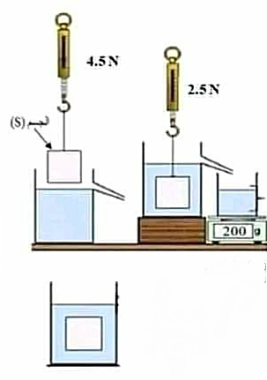
- أحسب شدة دافعة أرخميدس بطريقتين مختلفتين ( استخدام العلاقات الرياضية).
3- حدد طبيعة السائل الذي استعمله محمد في هذه التجربة ، إذا علمت أن الجسم S)) أزاح حجما من السائل قدره V= 0.00025m³.
4 – حرر محمد الجسم S)) من الخيط وتركه حرا داخل السائل فبقي عالقا في السائل ( مغمورا كليا ).
- أذكر القوى المؤثرة على الجسم S)) .
- باعتبار الجسم في حالة توازن ، اذكر شرطا توازن الجسم S)).
ج- مثل كيفيا القوى المؤثرة على الجسم وهو عالق في السائل مع وضع الترميز المناسب لكل قوة.
الوثيقة 03
يعطى : g= 10N/Kg
ويعطى الجدول التالي :
السائل | الماء النقي | الزيت | الكحول
الكتلة الحجمية  Kg/m³) ) | 1000 | 900 | 800

صفحة 2 من 2

